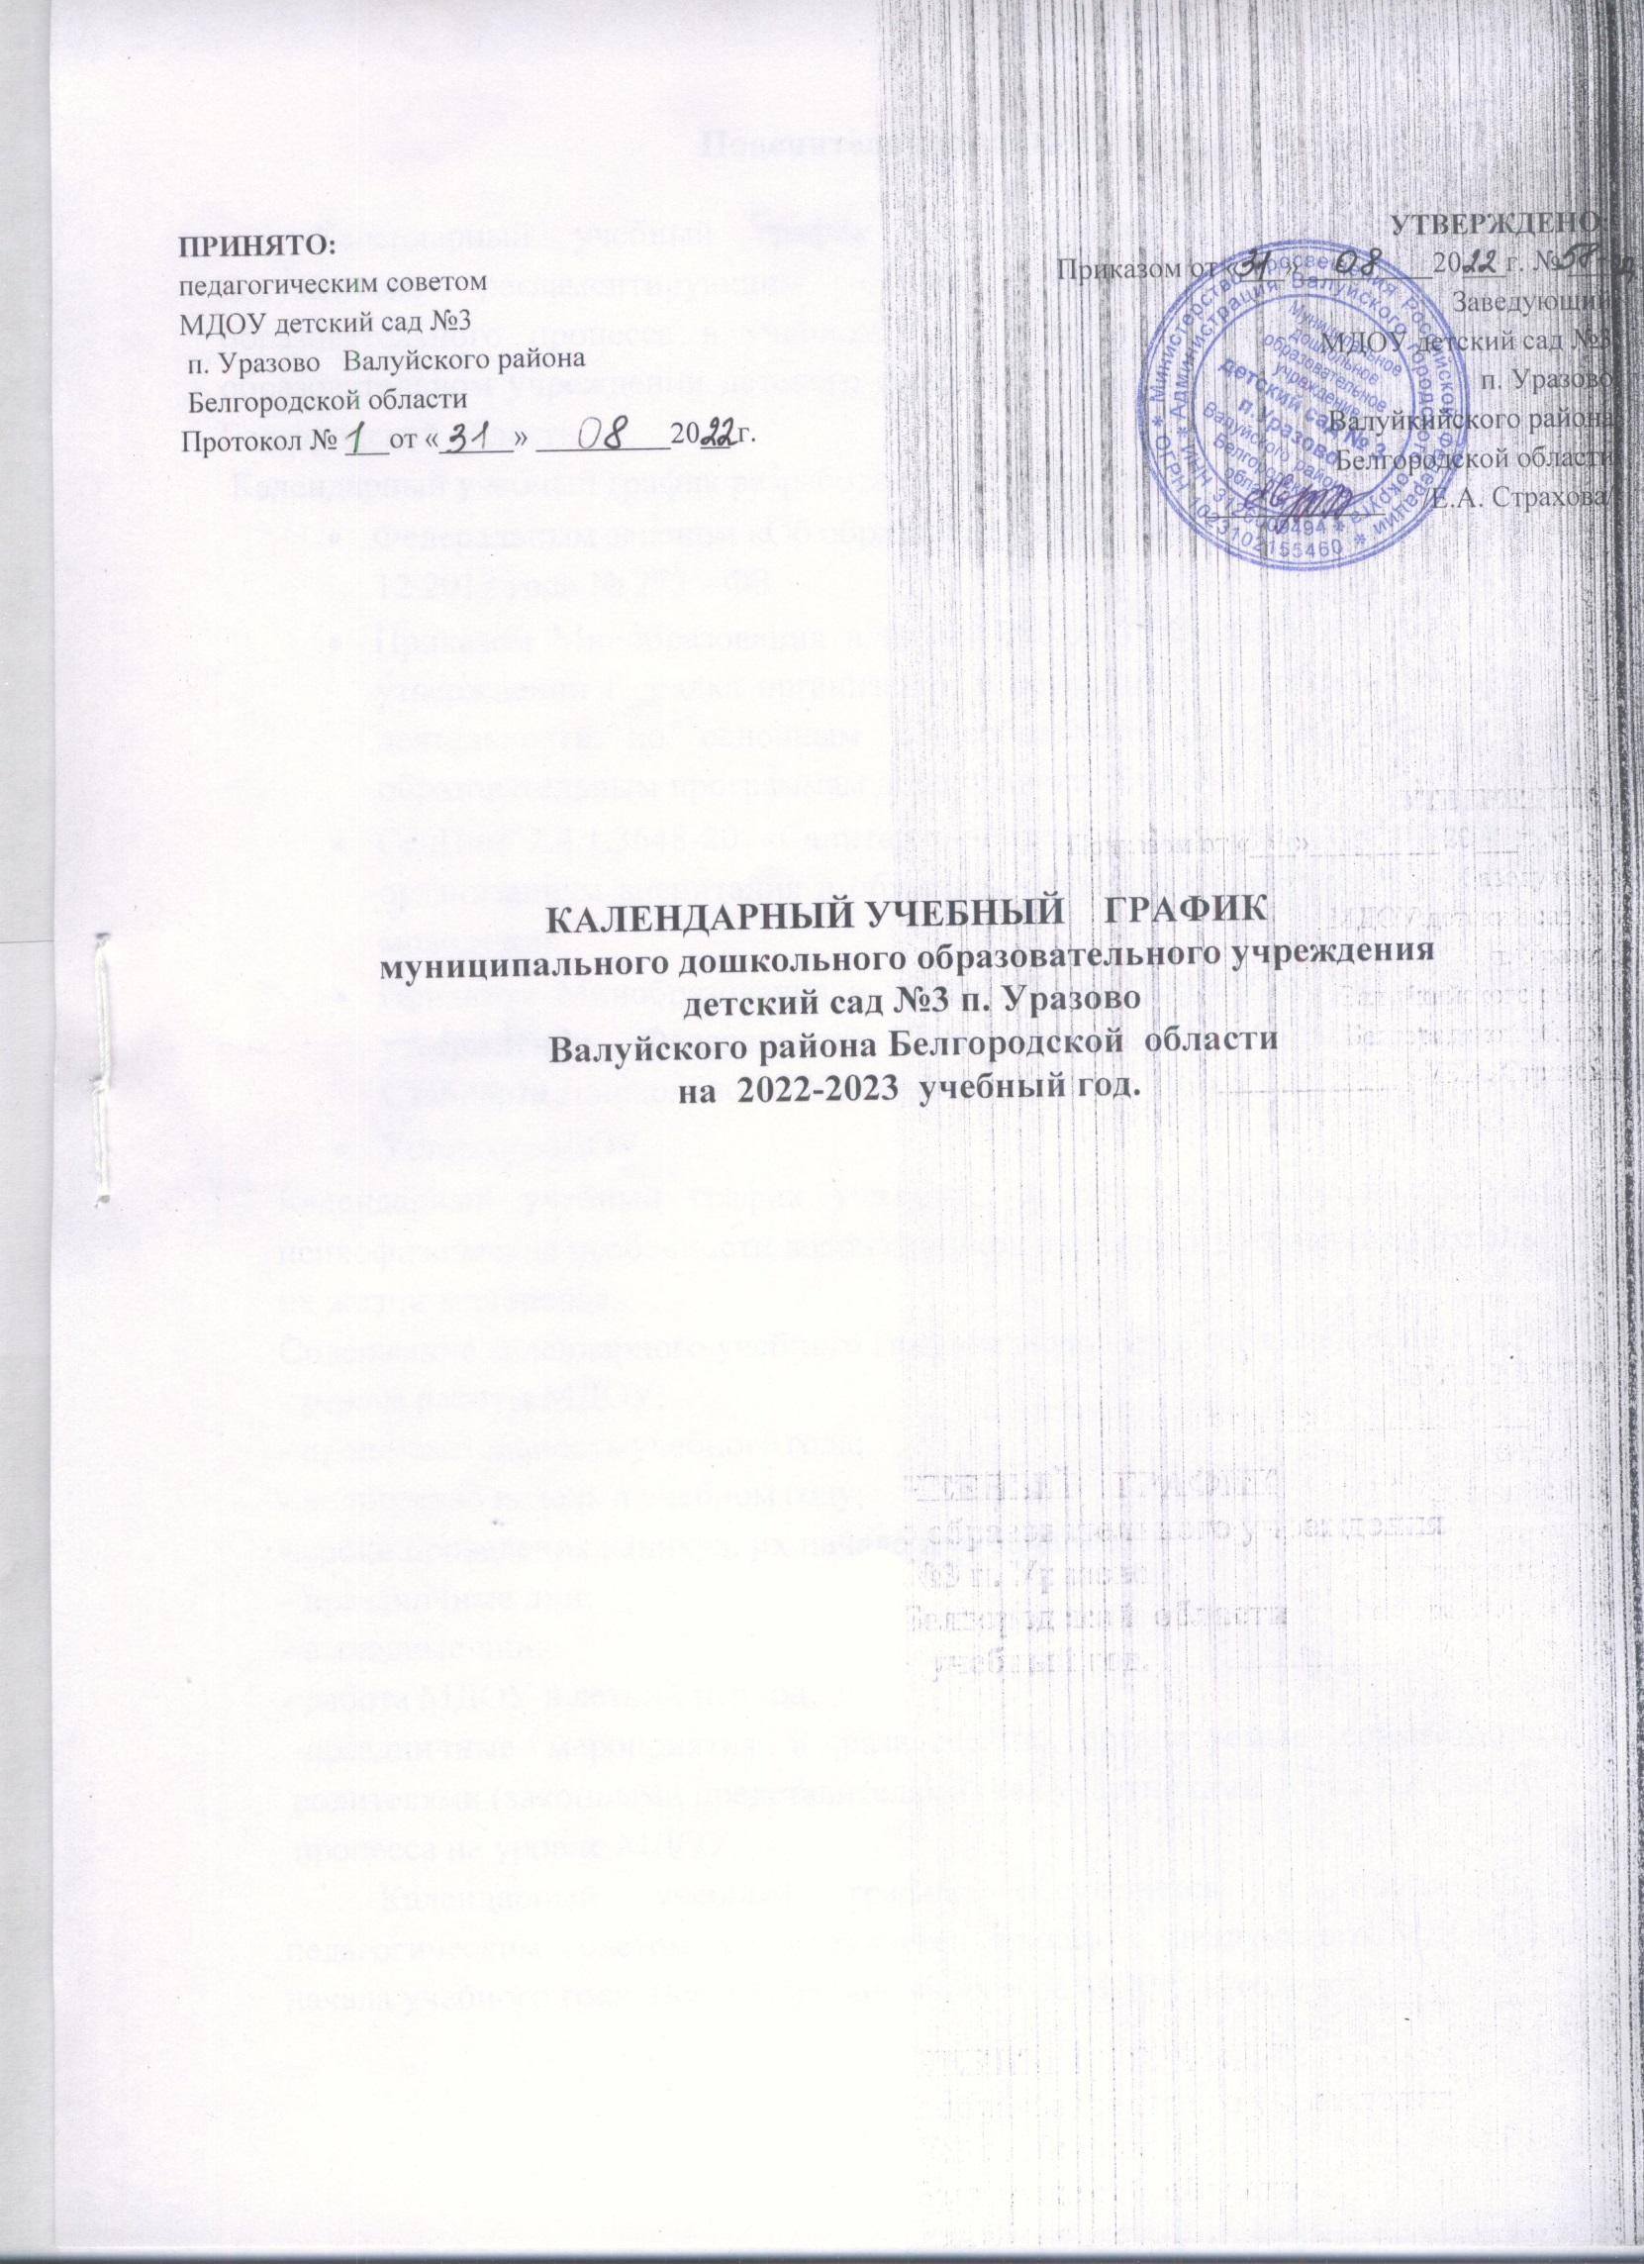

Пояснительная записка

Календарный учебный график является локальным нормативным документом, регламентирующим общие требования к организации образовательного процесса в учебном году в муниципальном дошкольном образовательном учреждении детского сада №3 п. Уразово Валуйского района Белгородской области.
Календарный учебный график разработан в соответствии с:
- Федеральным законом «Об образовании в Российской федерации» от 29 12 2012 года № 273 - ФЗ
- Приказом Минобразования и науки РФ от 30.08.2013г. № 1014 «Об утверждении Порядка организации и осуществления образовательной деятельности по основным общеобразовательным программам – образовательным программам дошкольного образования»
- СанПин 2.4.1.3648-20 «Санитарно-эпидемиологические требования к организациям воспитания и обучения, отдыха и оздоровления детей и молодежи»
- Приказом Минобразования и науки РФ от 17.10.2013г. № 1155 «Об утверждении Федерального Государственного Образовательного Стандарта Дошкольного Образования» (ФГОС ДО).
- Уставом МДОУ.
Календарный учебный график учитывает в полном объеме возрастные психофизические особенности воспитанников и отвечает требованиям охраны их жизни и здоровья.
Содержание календарного учебного графика включает в себя следующее:
- режим работы МДОУ;
- продолжительность учебного года;
- количество недель в учебном году;
- сроки проведения каникул, их начало и окончание;
- праздничные дни;
- выходные дни;
- работа МДОУ в летний период;
-праздничные мероприятия и развлечения, организуемые совместно с родителями (законными представителями) как участниками образовательного процесса на уровне МДОУ.
Календарный учебный график обсуждается и принимается педагогическим советом и утверждается приказом заведующего МДОУ до начала учебного года. Все изменения, вносимые МДОУ в годовой
календарный учебный график, утверждаются приказом заведующего и доводится до всех участников образовательного процесса.
Муниципальное дошкольное образовательное учреждение детский сад №3
п. Уразово Валуйского района Белгородской области в установленном законодательством Российской Федерации порядке несет ответственность за реализацию в полном объеме образовательных программ в соответствии с календарным учебным графиком.

Календарный учебный график муниципального дошкольного образовательного учреждения
детского сада №3 п. Уразово Валуйского района Белгородской области
на 2022 – 2023 учебный год

Структурный элемент | Начало | Окончание | Кол-во недель | Кол-во  учебных дней | Кол-во  календарных дней
Учебный год | 01.09.2022 | 31.05.2023 | 38  недель | 182 | 274
Образовательная работа  с детьми | 01.09.2022 | 31.12.2023 | 17 недель  2 дня | 86 | 122
Продолжительность  учебной недели | 5 дней
Праздничные  и выходные дни | 04.11.2022 – День народного единства 01.01.2023 – 10.01.2023 – Новогодние каникулы 23.02.2023 - День защитника отечества 08.03.2023 – Международный женский день 01.05.2023 - 03.05.2023 - Праздник весны и труда  08.05.2023 - 10.05.2023 – День Победы  12.06.2023 – День России
Образовательная работа с  детьми | 09.01.2023 | 31.05.2023 | 21 недель  3 дня | 93 | 152
Продолжительность учебной недели | 5 дней
Летне – оздоровительный  период | 01.06.2023 | 31.08.2023 | 13 недель | - | 92
Праздничные мероприятия и развлечения, организуемые совместно с родителями как участниками образовательного  процесса на уровне ДОУ | - «День знаний».  - «Осенняя ярмарка»  - День Матери  - Новогодние карнавалы.  - Святки.  - 23 февраля.
 | 7. 8 Марта.
 | 8. Выпускной бал.
 | 9. «Весёлые старты»
 | 10.«Папа, мама и я – спортивная семья».
 | 11. Летняя и зимняя олимпиада

